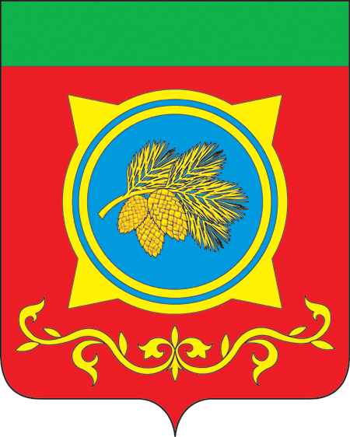

Российская Федерация

Республика Хакасия

Администрация Таштыпского района

Республики Хакасия

ПОСТАНОВЛЕНИЕ

18.06.2024 г. с. Таштып № 275

О внесении изменений в приложение 2 к постановлению Администрации Таштыпского района от 17.05.2019г. № 200 «О создании Этноконфессиональной консультативной комиссии, по вопросам гармонизации межнациональных отношений и по вопросам социальной адаптации мигрантов при Администрации Таштыпского района Республики Хакасия»

В связи с кадровыми изменениями в аппарате Администрации Таштыпского района Республики Хакасия, руководствуясь п.3 ч.1 ст.29 Устава муниципального образования Таштыпский район от 24.06.2005г., Администрация Таштыпского района постановляет:

1. Внести изменения в приложение 2 к постановлению Администрации Таштыпского района от 17.05.2019г. № 200 «О создании Этноконфессиональной консультативной комиссии, по вопросам гармонизации межнациональных отношений и по вопросам социальной адаптации мигрантов при Администрации Таштыпского района Республики Хакасия», изложив его в новой редакции (прилагается).
2. Постановление Администрации Таштыпского района от 12.02.2024 № 69 «О внесении изменений в приложение 2 к постановлению Администрации Таштыпского района от 17.05.2019 № 200 «О создании Этноконфессиональной консультативной комиссии, по вопросам гармонизации межнациональных отношений и по вопросам социальной адаптации мигрантов при Администрации Таштыпского района Республики Хакасия» считать утратившим силу, с момента принятия данного.
3. Контроль за исполнением настоящего постановления возложить на и.о. первого заместителя Главы Таштыпского района по социальным вопросам Е.Г. Алексеенко.

Глава Таштыпского района Н.В. Чебодаев

Приложение

к постановлению Администрации Таштыпского района

СОСТАВ

этноконфессиональной консультативной комиссии, по вопросам гармонизации межнациональных отношений и по вопросам социальной адаптации мигрантов

при Администрации Таштыпского района Республики Хакасия

|  |  |  |
| --- | --- | --- |
| Алексеенко  Елена Геннадьевна | - | Председатель комиссии – и.о. первого заместителя Главы Таштыпского района по социальным вопросам |
| Кайлачаков  Игорь Степанович | - | Заместитель председателя комиссии – управляющий делами администрации Таштыпского района |
| Кулумаева  Елена Андреевна | - | Секретарь комиссии – начальник общего отдела администрации Таштыпского района |
|  |  | Члены Комиссии: |
| Боргояков  Семен Михайлович  Бугаев  Андрей Константинович  Гоцелюк  Александр Владимирович  Дубко  Надежда Викторовна  Иванова  Наталья Сергеевна  Ишутченко  Татьяна Ивановна  Лухина  Дарья Владиславовна  Канзычакова  Елена Владимировна  Могилат  Роман Васильевич  Петрунова  Олеся Викторовна  Рыженко  Наталья Александровна  Сазанакова  Вера Дмитриевна  Салимов  Рустам Хайратдинович  Тибильдеев  Олег Иванович  Толтаева  Тамара Владимировна  Тодинов  Георгий Гаврилович  Тодояков  Анатолий Михайлович  Чудаан-Оол  Рустам Май-Оолович  Чебодаев  Сергей Николаевич  Управляющий делами | -  -  -  -  -  -  -  -  -  -  -  -  -  -  -  -  -  -  - | Глава Бутрахтинского сельсовета  (по согласованию)  Начальник отдела ГО, ЧС и МР  Начальник Отд МВД России по Таштыпскому району (по согласованию)  Руководитель ГКУ «Управление социальной поддержки населения Таштыпского района»  (по согласованию)  Глава Матурского сельсовета  (по согласованию)  Начальник отдела по Таштыпскому району ГКУ ЦЗН (по согласованию)  Руководитель МКУ "Управление культуры, молодежи и туризма Администрации Таштыпского района" (по согласованию)  Начальник Миграционного пункта Отд МВД России по Таштыпскому району (по согласованию)  Настоятель местной православной религиозной организации прихода Христорождественского храма с. Таштып Республики Хакасия Абаканской и Кызыльской Епархии русской православной церкви  Глава Нижнесирского сельсовета  (по согласованию)  Руководитель МКУ «Управление образования администрации Таштыпского района»  (по согласованию)  Председатель совета старейшин - Директор ГБПОУ РХ «ПУ-16» (по согласованию)  Глава Таштыпского сельсовета  (по согласованию)  Глава Анчульского сельсовета  (по согласованию)  Глава Большесейского сельсовета  (по согласованию)  Председатель Совета депутатов Таштыпского района (по согласованию)  Глава Имекского сельсовета  (по согласованию)  Главный врач ГБУЗ РХ «Таштыпская РБ»  (по согласованию)  Глава Арбатского сельсовета  (по согласованию)  И.С. Кайлачаков |